ANEXO – INDICAÇÃO Nº 547 / 2019
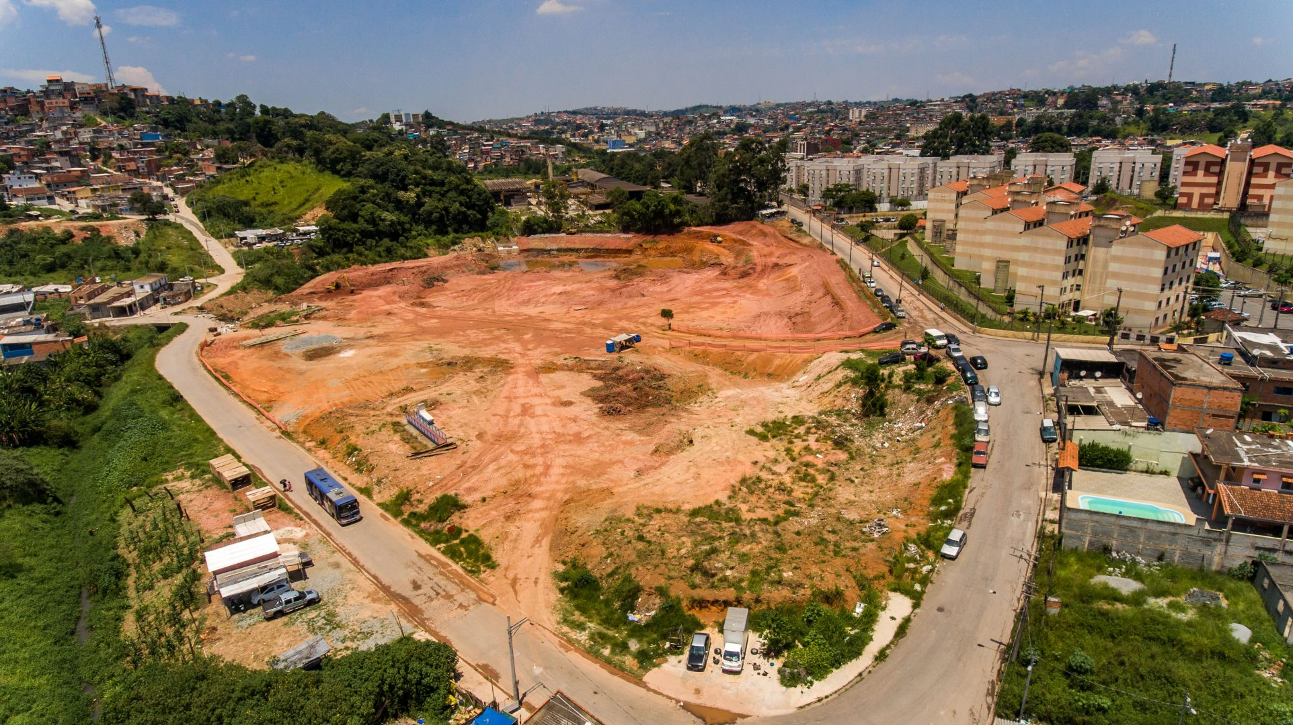
Indico ao Governo Municipal, na pessoa do Prefeito Sr. Igor Soares, junto à Secretaria de Esporte e Lazer aos cuidados do Secretário Sr. Claudio Dutra, se há estudos para a implantação do “Projeto Areninhas” no terreno na Estrada do Sapiantã.

